小区智能测温系统详细设计文档

# 1.引言

## 1.1编写目的

该文档的目的是描述小区智能测温门禁系统的详细设计，实现自动人脸识别，体温检测以及打印结果报告等模块的具体描述。该文档主要内容包括总体设计，系统详细需求分析，总体方案确认，系统详细设计，数据库系统设计和信息编码设计等。

## 1.2项目背景

该软件系统名称：小区智能测温门禁系统

本项目的任务提出者：软件工程4组

本项目的任务开发者：软件工程4组

本项目的目标用户：需要对进出住户进行身份识别和体温检测的小区

## 1.3参考资料

[1]窦万峰.软件工程方法与实践[M].北京：机械工业出版社，2016.10

[2]窦万峰.软件工程实验教程[M].北京：机械工业出版社，2016.11

## 1.4版本信息

具体版本信息如表A-1所示

表A-1  具体版本信息

|  |  |  |  |  |
| --- | --- | --- | --- | --- |
| 修改编号 | 修改日期 | 修改后版本 | 修改位置 | 修改内容概述 |
| 1 | 2020-5-28 | 1.0 | 全部 | 完成第一次编写 |
| 2 | 2020-6-27 | 2.0 | 2-8节 | 对内容进行细化 |

# 2.总体设计

## 2.1需求概述

1 能自动识别进出人员是否为小区内登记成员，如不在，则不开门，并同时输出声音报警；

2 能自动测量进出人员的体温，并记录，如有发烧现象，则不开门，并同时输出声音报警；

3 通过网页进行结果报告的查看。

## 2.2运行环境概述

小区智能测温门禁系统分为客户端系统和服务端系统两部分组成。

客户端系统运行在树莓派中，主要任务是测量进入人员体温，对进入人员进行人脸识别。

服务端系统主要是在服务器中运行，负责记录处理登记信息，提供信息查询与管理功能。

## 2.3详细设计与方法

通过增量模型设计模式进行开发。

# 3.系统详细需求分析

## 3.1详细需求分析

### 3.1.1人脸识别子系统

[1]小区住户信息的输入和统计

小区管理委员会把小区住户的人脸信息和住房信息由专人输入。这部分功能是人脸识别子系统的基本部分。系统要求做到能够与其他子系统共享该部分信息，同时要求对输入的数据进行简单的统计，供小区管理人员进行查询和宏观调控。

即小区住户数据库部分。

[2]小区住户的人脸识别

人脸识别子系统对进出的小区住户进行人脸识别，并与住户数据库部分进行匹配。

[3]小区住户人脸信息的输出

若与住户数据库匹配成功，则输出通过的电平信号传递给门禁系统，匹配不成功，则输出不通过以及报警的电平信号传递给门禁系统。

### 3.1.2红外测温子系统

[1]小区住户的体温监测与采集

红外测温子系统对进出的小区住户进行体温监测，并与人脸识别子系统进行数据共享。

[2]小区住户体温信息的输出

若符合设定的正常人体温（36-37.3℃），则输出通过的电平信号传递给门禁系统，不符合，则输出不通过以及报警的电平信号传递给门禁系统。

### 3.1.3数据输出系统

系统与其子系统共享数据，将人脸信息以及体温检测信息连同时间显示在LED屏上，并上传到系统管理员客户端输出结果报告。

## 3.2详细系统运行环境及限制条件分析接口需求分析

### 3.2.1 运行环境及限制条件

[1]服务器端

硬件环境：笔记本

CPU：i7-8565U

内存：8GB

硬盘：512GB SSD

驱动器：无

软件环境：python3.7

数据库：SQLAlchemy

[2]客户端

硬件环境：树莓派4B/2G

CPU：1.5GHz四核64位

内存：4GB LPDDR4 SDRAM

硬盘：无

驱动器：无

操作系统：Linux

网络环境：无线网卡

### 3.2.2 接口需求分析

人脸识别模块中，检测设备（树莓派）需要与云端服务器进行数据传递。检测设备向云端服务器传递图片，数据类型为 H*W*3 的像素值矩阵，矩阵的宽和高不确定。云端服务器向检测设备传递转换后的人脸编码，数据类型为元素为双精度浮点数的128维向量。

对人脸信息进行识别以后，由检测设备将检测信息上传至云端服务器，将检测结果存入数据库中。交互界面通过实时读取数据库中更新的信息实现服务端信息的显示更新。

# 4. 总体方案确认

## 4.1系统总体结构确认

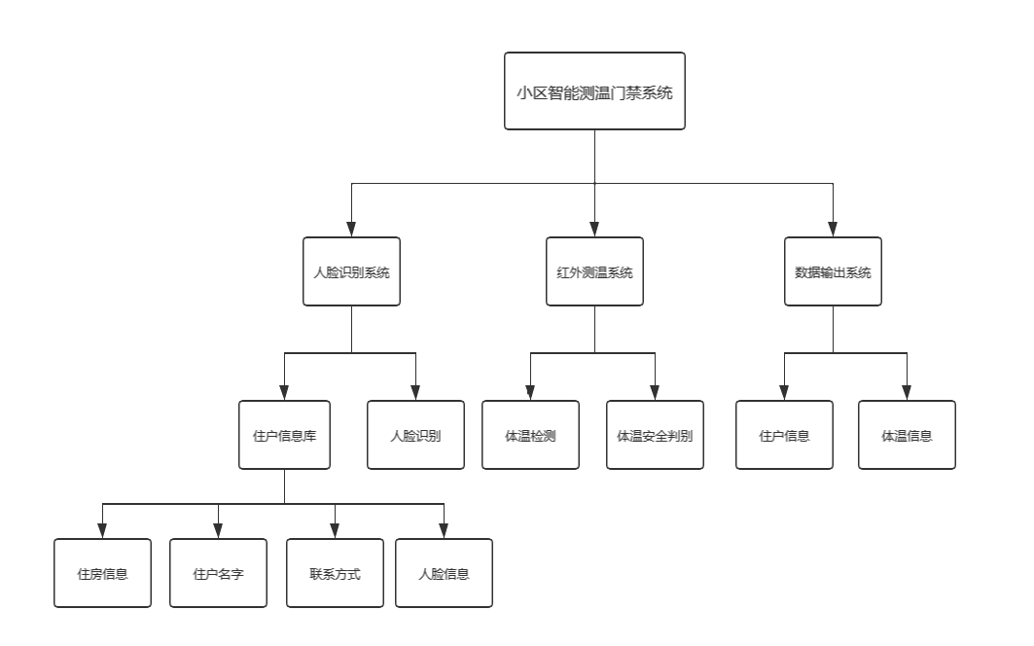

## 4.2系统详细界面划分

### 4.2.1应用系统详细界面划分

应用系统的功能是向测试人员提供及时的反馈。应用系统的界面应当显示人脸图像、相应的体温和身份信息等。

### 4.2.2系统内部详细界面划分

系统内部主要功能是为了小区管理人员更加方便地管理人员信息，对人员信息进行插入、删除、修改等。内部系统的界面应当包括主页、人员信息、添加居民信息、添加外来人员信息、人员进入信息、人员信息修改、身份验证等界面。

# 5.系统结构设计

## 5.1系统结构设计及子系统划分

将系统结构划分为三个子系统，分别是：

人脸识别系统、红外测温系统、数据库（输出）系统；

系统结构示意图如下：

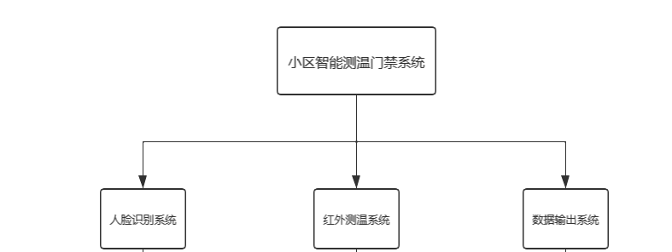

### 5.1.1 人脸识别系统

人脸识别系统主要与数据库系统相关联，通过摄像头获取人脸信息后，将数据与数据库收录人脸信息进行比对，输出该人脸是否系小区住户从而控制门禁开关。

人脸识别系统的结构示意图如下：

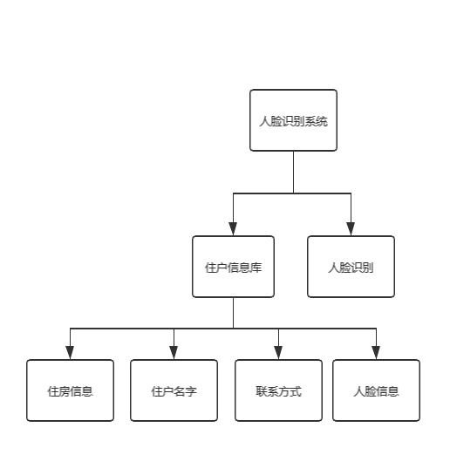

### 5.1.2 红外测温系统

红外测温系统将通过红外检测模块获取人体体温信息，并将结果上传至数据库系统，同时红外测温系统的检测结果将与人脸识别系统的识别结果通过与运算共同作用来控制门禁开关。

红外测温系统的结构示意图如下：

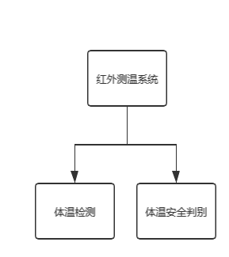

### 5.1.3 数据库（输出）系统：

数据库系统主要分为两部分，一部分记录了该小区内所有住户的基本信息，用于将对比脸识别系统获取的信息检测小区住户的信息真实性；另一部分记录了该小区住户的所有进出记录及体温信息，方便系统管理员实时监控小区人员进出情况并及时作出响应。

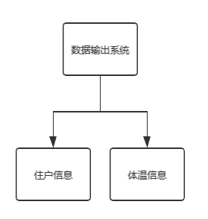数据库系统的结构示意图如下:

# 系统过程设计

## 6.1系统判定表

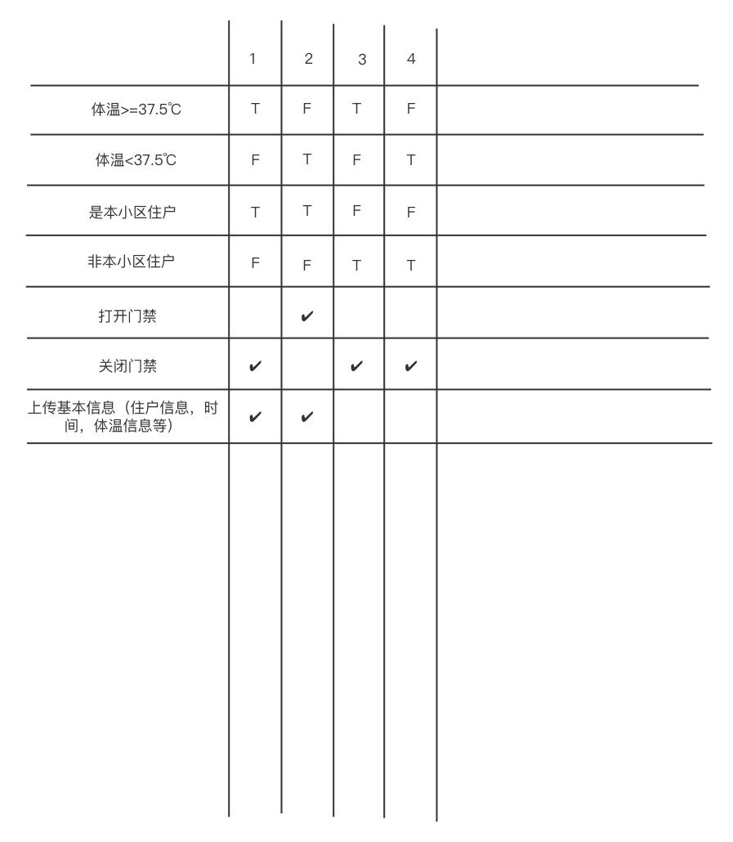

## 6.2系统功能模块程序流程图

总体程序流程图：

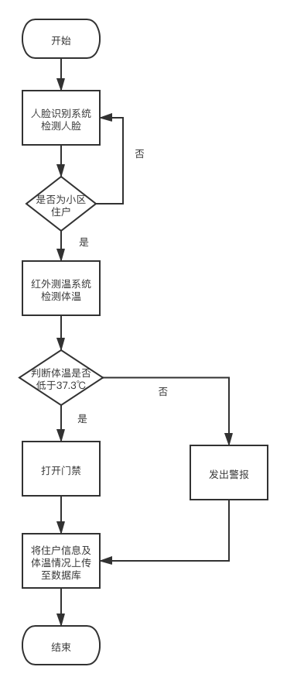

## 6.2.1人脸识别模块

功能描述：人脸定位，与数据库信息匹配识别。

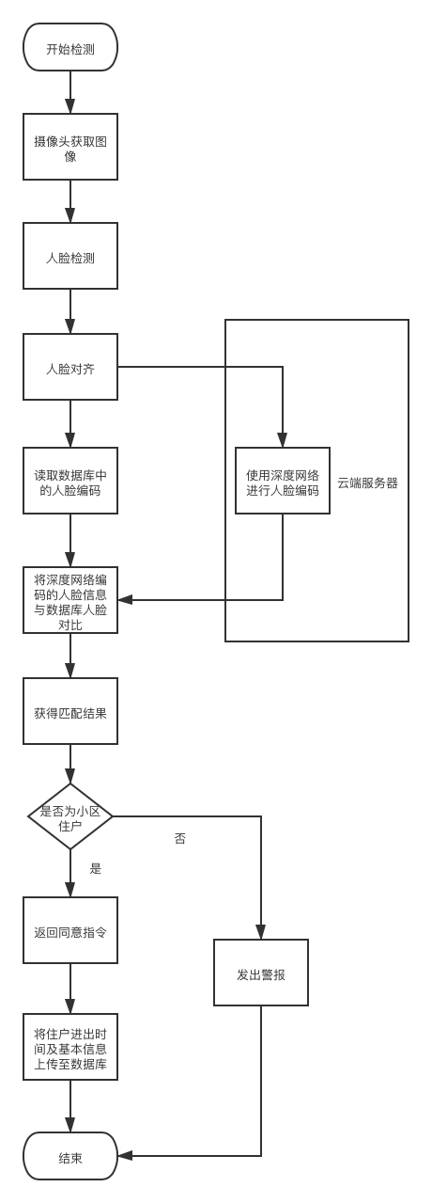

## 6.2.2体温识别模块

功能描述：检测住户体温，根据检测结果控制门禁开关。并将体温信息上传至数据库。

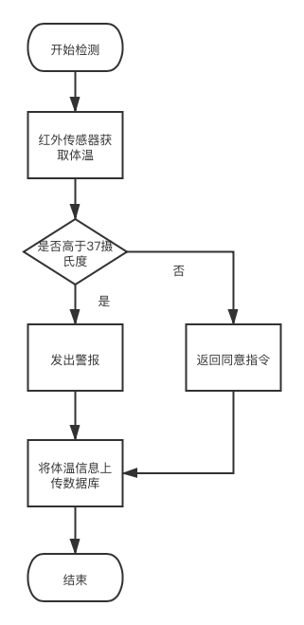

## 5.3系统界面详细设计

界面设计是软件设计的重要一环，是实现人机交互的主要渠道之一。界面设计部分将描述界面所需要提供的功能及其作用、功能实现方法和规定预期效果。

### 5.3.1人机界面的作用

人机界面的作用主要由4个方面组成，分别是统计信息显示、查询功能、身份验证以及人员信息录入或修改。结合人机界面要实现的4个功能，以下将给出界面风格、约定和操作要求，并提供简要的界面设计方案。智能测温门禁系统的界面的主要包括以下面7个组成部分：

·主页

·人员信息

·添加居民信息

·添加外来人员信息

·人员进入信息

·人员信息修改

·身份验证

### 5.3.2.框架选择分析

人机界面的设计和制作可以通过多种方式得到实现，以下是可以采用的方案：

1. 基于Qt或者MFC制作成本地应用。其好处是可以利用本地计算机的计算性能同时减少因为网络情况不良所造成的影响。不足之处就是不利于数据的实时更新；不便于对组件进行实时升级更新；不能较为方便的使用，需要先安装在本地计算机以后才能使用。

2. 采用Web开发的方式，将人机界面在网页上进行展示和交互。其好处是可以方便组件更新；接入更加方便、无须安装；有较多的集成组件可以使用，便于开发；

因为本次制作的智能门禁测温系统对计算性能的要求不是很高，因此对本地计算机的计算性能要求较小。同时使用Web开发人机交互界面更加方便人员的接入和使用，无须在本地安装，因此本项目将采用Web开发设计人机交互界面。

在选定采用Web开发设计智能门禁测温系统的人机交互界面以后，经过进一步了解，将采用Flask和SQLAlchemy作为开发组件来设计开发交互界面。

### 5.3.3.主页页面的设计

l. 系统总控界面：系统总控界面是系统的主界面，主要用于接收用户的请求，并调用相应的模块。

2. 人体体温实时测量结果显示界面：该界面主要实现将人体体温结果以可视化的形式显示。

3. 查询界面：该界面主要实现一系列的查询功能，并将查询结果以图表等多种形式显示。

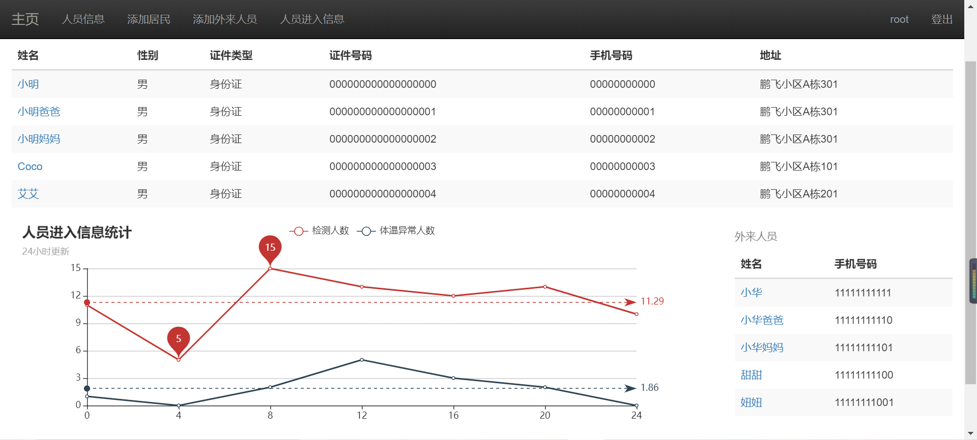

### 5.3.4.人员信息页面的设计

作用：人员信息页面的主要作用是显示当前在数据库中的居民信息以及外来人员信息，使得管理人员可以查找人员的信息，并进一步为管理人员对人员信息的修改提供基础。

组成结构：搜索框用于提供搜索功能，居民信息和外来人员信息分别以两个显示框予以实现。

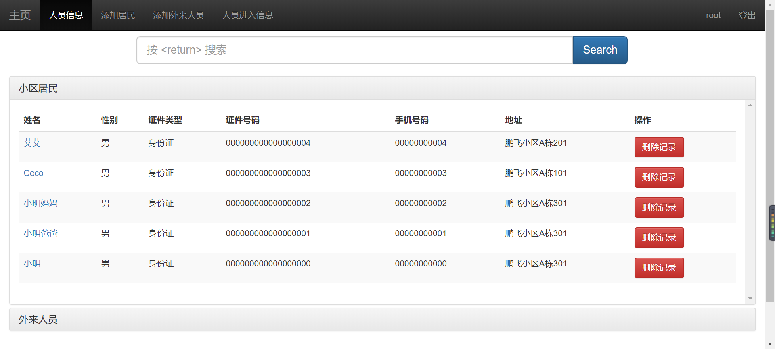

### 5.3.5.添加居民信息页面的设计

作用：添加居民信息页面的主要作用是使得管理人员在小区有新用户入住或者存在遗漏小区原居民信息时，可以添加小区居民的信息，然后该居民信息将会被存入数据库的小区居民表格（residents）中。当输入信息证件类型和证件号码完全一致时，说明该居民信息已经存于数据库中，则会拒绝该居民信息的再次输入。

组成结构：通过居民相应信息输入显示框予以实现。

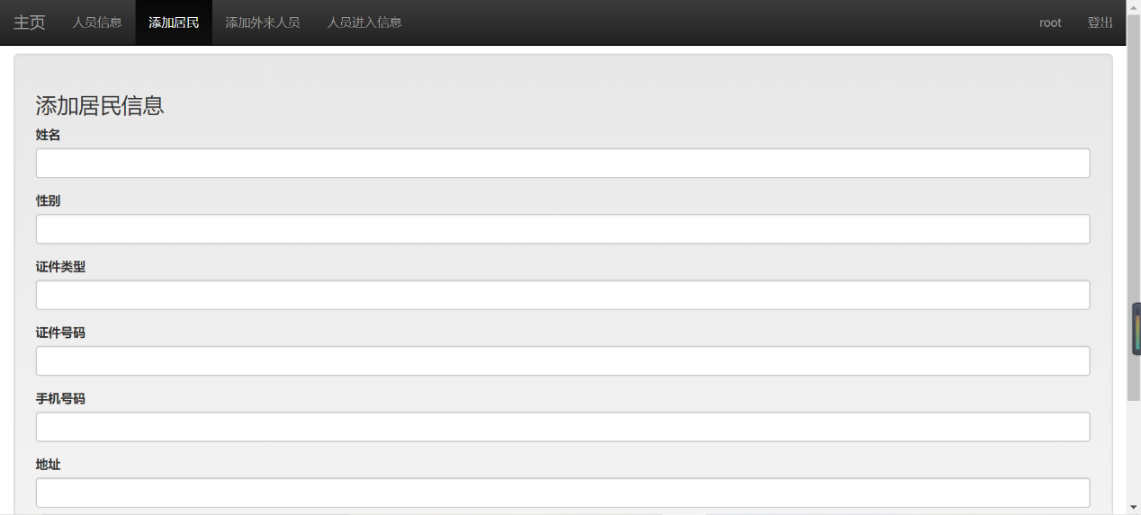

### 5.3.6.添加外来人员信息页面的设计

作用：添加外来人员信息页面的主要作用是使得系统能够登记非小区居民的人员进入小区时的相关信息。外来人员的信息将会被存入数据库的外来人员表格（visitors）中。当输入信息证件类型和证件号码完全一致时，说明该外来人员信息已经存于数据库中，则会拒绝该外来人员信息的再次输入。

组成结构：通过外来人员相应信息输入显示框予以实现。

### 5.3.7.添加人员进入信息页面的设计

作用：人员进入信息页面的主要作用是显示所有人员包括小区居民、外来人员等的进入小区的信息，这些信息将可以用于查找和信息统计的功能。

组成结构：搜索框用于提供搜索功能，人员进入信息以显示框予以实现。

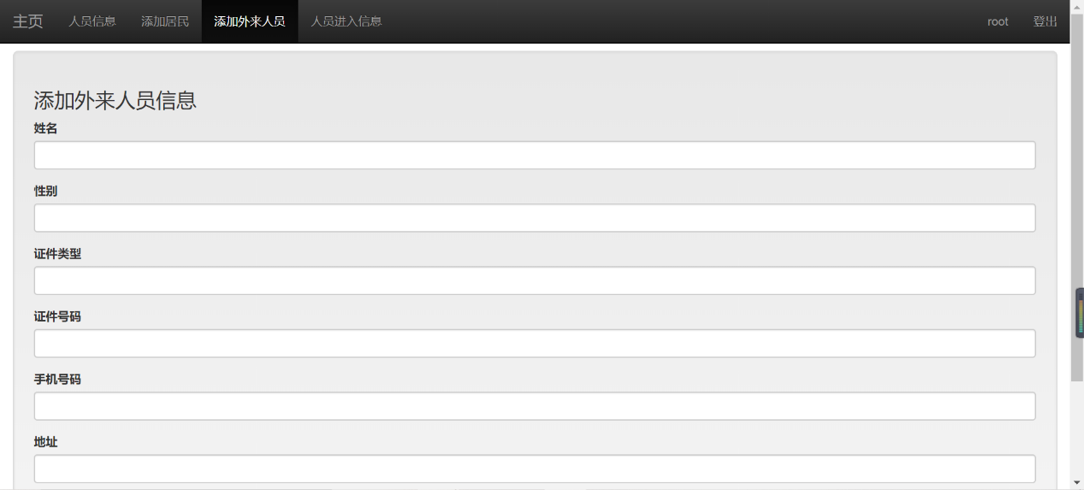

### 5.3.8.人员信息修改页面的设计

作用：人员信息可能由于居住地点的改变、手机号码变更等，造成信息的变化。于是，就需要能够使得系统具有信息变更的能力，人员信息更改页面的主要作用就是显示人员包括小区居民、外来人员等的详细信息，这些信息可以就行更改并保存更新信息到数据库中。

组成结构：人员信息修改页面以显示框予以实现。

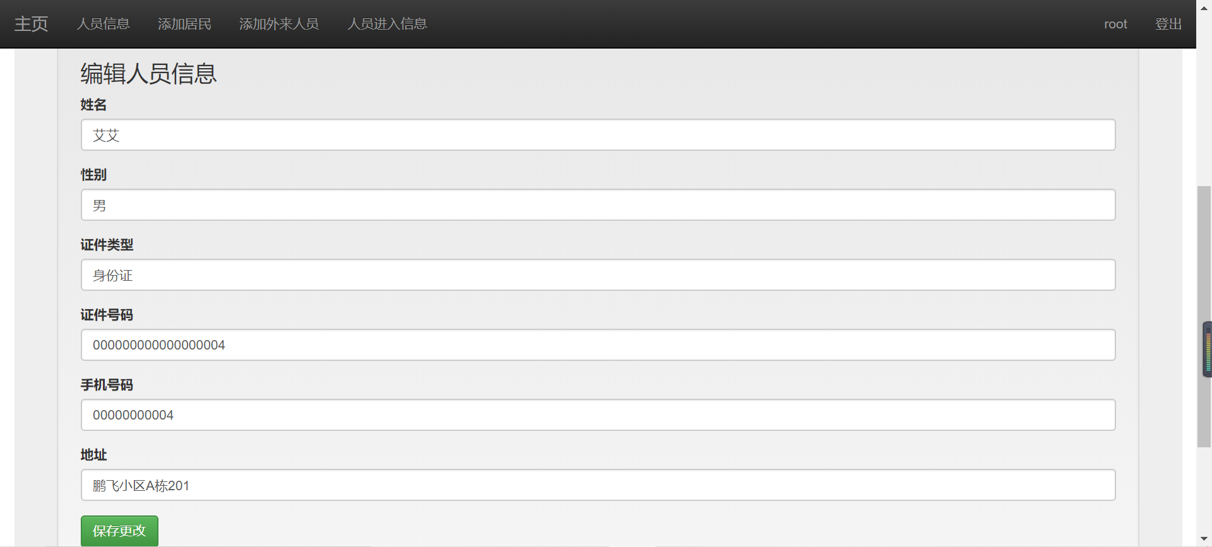

### 5.3.9.身份验证

作用：身份验证主要是用于赋予管理人员以较高的权限，能够对人员信息进行修改等，以保证系统的安全性。

组成结构：身份验证页面以登录框予以实现。

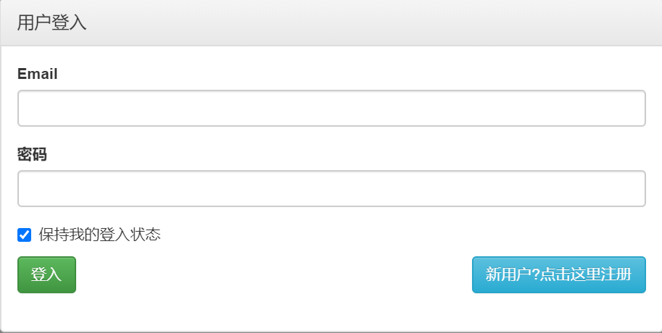

# 6.数据库系统设计

## 6.1设计规范

数据库命名风格要统一，以提高SQL的可读性、可重用性，确保在开发成员或开发团队之间的工作可以顺利交接，不必花很大的力气便能理解已编写的数据库对象。

## 6.2信息模型设计

### 6.2.1数据对象和形成的数据结构

针对智能测温门禁系统所需要的完成的需求，设计的4种主要数据对象及其相应的结构如下：

|  |  |
| --- | --- |
| 名称 | 功能描述 |
| 小区居民信息 | 描述小区住户的基本信息，包括居民姓名、性别、住址、证件类型、证件号码、手机号码等。其数据结构是一个顺序数据结构，包括小区居民的基本信息。 |
| 外来人员信息 | 记录外来人员的基本信息，包括外来人员姓名、性别、住址、证件类型、证件号码、手机号码等。其数据结构是一个顺序数据结构，包括外来人员的基本信息。 |
| 体温情况记录信息 | 记录进入小区的人员的基本体温信息，包括进入人员的证件类型、证件号码、是否小区居民、体温、检测时间(进入小区时间)等。其数据结构是一个顺序数据结构，包括进入人员的基本体温信息。 |
| 人脸信息 | 存储小区居民和外来人员的基本人脸信息，包括证件类型、证件号码、以及相应的人脸图像的索引数据等。其数据结构是一个顺序数据结构，包括小区居民和外来人员的基本人脸信息。 |

## 6.3数据库设计

### 6.3.1数据库表格结构

在小区智能测温门禁系统中需要使用到的数据库表格结构主要有小区居民表格、外来人员表格、体温情况记录表格以及人脸信息记录表格。下面给出数据库设计的ER图以及4个表格的设计模式。

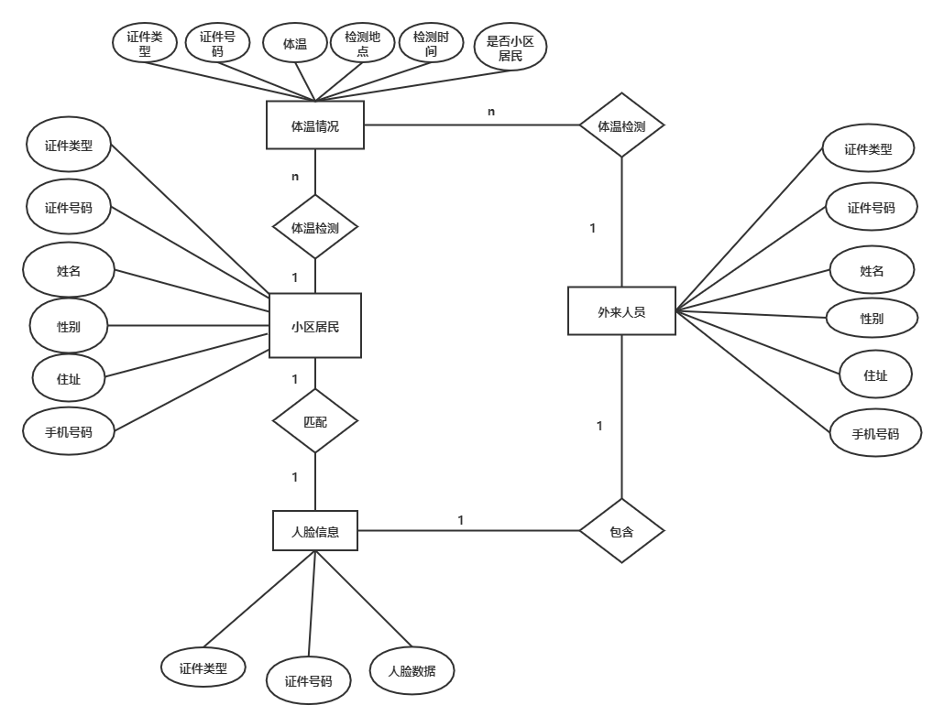

## 6.4文件和数据交叉索引

### 6.4.1进入人员信息索引

通过人脸识别模块识别进出人员信息，会有以下两种情况：

1.如果在人脸信息记录表格中可以查询到相应的信息，表明进入 人员是小区居民或者已经登记的外来人员，则可以从人脸信息记录表格中获取进入人员的证件类型和证件号码，随后将体温检测信息记录在体温情况记录表格中。

2.如果在人脸信息记录表格中查询不到相应的信息，说明进入人员是未登记的外来人员，则需要将外来人员的信息在人脸信息记录表格以及外来人员表格中填写完整，以及将体温检测信息记录在体温情况记录表格中。

### 6.4.2统计信息索引

通过小区居民表格、外来人员表格、体温情况记录表格以及人脸信息记录表格这四个表格，可以进行相应的查询操作，例如查询某人何时进入小区、进入小区时体温情况、人员姓名、住址等。还可以统计每天的人流量等信息。

## 6.5设计依据

关于4类数据结构设计的说明：

|  |  |
| --- | --- |
| 名称 | 说明 |
| 小区居民信息 | 主要用于记录居住在小区内的居民的基本信息，考虑到可能存在同名同姓的情况出现，所以通过采取证件类型和证件号码相结合的方式来唯一确定每一位居民的个人信息，不允许存在证件类型和证件号码完全一致的多条记录。小区居民信息将使用于体温检测结果的保存以及人员基本信息的查询中。 |
| 外来人员信息 | 主要用于记录偶尔来访小区，并不是小区内的居民的人员的基本信息，同样考虑到可能存在同名同姓的情况出现，所以通过采取证件类型和证件号码相结合的方式来唯一确定每一位来访人员的个人信息，不允许存在证件类型和证件号码完全一致的多条记录。外来人员的信息也将使用于体温检测结果的保存以及外来人员基本信息的查询中。外来人员信息和小区居民信息的数据结构是一致的，但是考虑到该系统设计的场景是外来人员出现频率不及小区居民出现的频率高，以及后续对外来人员所需的查询等操作比较少等，所以将小区居民和外来人员的信息分别记录，以便于对信息进行修改、查询等操作，优化数据查询的执行效率。 |
| 体温情况记录信息 | 主要用于记录每一个进入小区的人员的体温、进入时间等信息，该信息可以用于后续对人流量进行分析，对资源的分配提供帮助信息。人员的行动时间还有助于对发病患者进行行动轨迹回溯。 |
| 人脸信息记录 | 主要是用于人脸识别过程中提供人脸信息，以便进行人脸的匹配和识别，进而得出进入人员的证件类型、证件号码等信息，以便于进行其他基本信息的搜索和体温情况的信息记录。 |

## 6.6 数据字典

### 6.6.1小区居民表格

表格名称：residents

|  |  |  |  |  |  |  |
| --- | --- | --- | --- | --- | --- | --- |
| 属性 | 命名 | 类型 | 长度 | 小数点 | 不是null | 键 |
| 证件类型 | id_type | varchar | 50 | 0 | true | true |
| 证件号码 | id_number | varchar | 50 | 0 | true | true |
| 姓名 | name | varchar | 50 | 0 | true |  |
| 性别 | gender | varchar | 50 | 0 | true |  |
| 手机号码 | phone_number | varchar | 50 | 0 | true |  |
| 住址 | address | varchar | 50 | 0 | true |  |

### 6.6.2外来人员表格

表格名称：visitors

|  |  |  |  |  |  |  |
| --- | --- | --- | --- | --- | --- | --- |
| 属性 | 命名 | 类型 | 长度 | 小数点 | 不是null | 键 |
| 证件类型 | id_type | varchar | 50 | 0 | true | true |
| 证件号码 | id_number | varchar | 50 | 0 | true | true |
| 姓名 | name | varchar | 50 | 0 | true |  |
| 性别 | gender | varchar | 50 | 0 | true |  |
| 手机号码 | phone_number | varchar | 50 | 0 | true |  |
| 住址 | address | varchar | 50 | 0 | true |  |

### 6.6.3体温情况记录表格

表格名称：temperature

|  |  |  |  |  |  |
| --- | --- | --- | --- | --- | --- |
| 属性 | 类型 | 长度 | 小数点 | 不是null | 键 |
| 证件类型 | varchar | 50 | 0 | true |  |
| 证件号码 | varchar | 50 | 0 | true |  |
| 体温 | tinyint | 4 | 2 | true |  |
| 检测时间 | datetime | 0 | 0 | true | true |
| 检测地点 | varchar | 50 | 0 | true | true |
| 是否小区居民 | bool | 1 | 0 | true |  |

### 6.6.4人脸信息记录表格

表格名称：face

|  |  |  |  |  |  |
| --- | --- | --- | --- | --- | --- |
| 属性 | 类型 | 长度 | 小数点 | 不是null | 键 |
| 证件类型 | varchar | 50 | 0 | true | true |
| 证件号码 | varchar | 50 | 0 | true | true |
| 人脸数据 | varchar | 255 | 0 | true |  |

### 6.3.2数据库选择类型

在系统设计中，选择使用SQLAlchemy来操作数据库。SQLAlchemy是 Python 中一个通过 ORM 操作数据库的框架。ORM 就是 Object Relational Mapper 的简写，就是关系对象映射器的意思。

### 6.3.3数据库种类及特点

SQLAlchemy对象关系映射器提供了一种方法，用于将用户定义的Python类与数据库表相关联，并将这些类（对象）的实例与其对应表中的行相关联。它包括一个透明地同步对象及其相关行之间状态的所有变化的系统，称为*工作单元*，以及根据用户定义的类及其定义的彼此之间的关系表达数据库查询的系统。

SQLAlchemy可以让我们使用类和对象的方式操作数据库，从而从繁琐的 sql语句中解脱出来。